HEPATITE INFECCIOSA CANINA – RELATO DE CASO

Resumo: A hepatite infecciosa canina (HIC), causada pelo adenovírus canino tipo 1 (CAV-1), é uma doença viral aguda que acomete principalmente os hepatócitos, endotélio e células do sistema fagocítico mononuclear, podendo evoluir rapidamente para morte, especialmente em animais não vacinados. Relata-se um canino, macho, SRD, 3 anos, não vacinado, que apresentou sinais neurológicos graves e evoluiu para parada cardiorrespiratória. Na necropsia, observaram-se hemorragias e hepatomegalia. Microscopicamente, evidenciaram-se necrose hepática, congestão e corpúsculos de inclusão viral intranucleares, além de vasculite e hemorragias em encéfalo e rins. O diagnóstico foi baseado nos achados clínicos e anatomopatológicos. A evolução aguda é compatível com a literatura, sendo a ausência de vacinação um fator agravante. Como diferenciais, destacam-se leptospirose, parvovirose, intoxicações e hemoparasitoses.

Palavras-chave: Doença viral aguda; hemorragia; necrose hepática.

Introdução: A hepatite infecciosa canina (HIC) é uma doença viral causada pelo adenovírus canino tipo-1 (CAV-1) que acomete canídeos, resultando em necrose, hemorragia sistêmica e inflamação hepática aguda, podendo ser letal nos animais jovens e não vacinados (Mcgavin; Zachary, 2013). Afeta principalmente os hepatócitos e as células endoteliais, podendo evoluir rapidamente para morte nas formas aguda, hiper-aguda e sub-agudas (Santos; Alessi, 2023). Devido ao curso clínico variável e os sinais clínicos inespecíficos, na maioria das vezes observados de forma rápida, o diagnóstico da doença é difícil, dessa forma, descreve-se um caso de hepatite infecciosa canina diagnosticado no Hospital Veterinário da Universidade Federal de Campina Grande (HV-UFCG), Campus Patos-PB.
Relato de caso: Um canino, sem raça definida (SRD), macho, de 3 anos de idade, errante e não vacinado foi atendido no HV-UFCG com histórico de convulsão, movimentos de pedalagem, nistagmo, espasticidade de membros torácicos e decúbito lateral. O animal apresentou apneia e parada cardiorrespiratória, mas não retornou após reanimação. Na necropsia, na cavidade abdominal foi evidenciado aproximadamente 150 ml de líquido avermelhado e múltiplas petéquias disseminadas no mesentério. Fígado aumentado de volume com bordos arredondados, por vezes irregulares, e superfície capsular difusamente avermelhada (Figura 1A). Rins com superfície subcapsular, cortical e medular difusamente congesta, e o encéfalo com áreas multifocais a coalescentes de hemorragias nas leptomeninges e hiperemia dos vasos (Figura 1B). Microscopicamente, no fígado observou-se áreas multifocais de discreta necrose centrolobular de hepatócitos, associada a infiltrado inflamatório mononuclear, acentuada congestão de sinusóides hepáticos e numerosos corpúsculos de inclusão basofílicos intranucleares delimitados por um halo claro em hepatócitos morfologicamente compatíveis com as inclusões virais de HIC (Figura 1C). Nos rins e encéfalo verificou-se vasculite linfoplasmocitária, associada à hemorragia e corpúsculos de inclusão viral em células endoteliais de capilares glomerulares e vasos sanguíneos (Figura 1D).
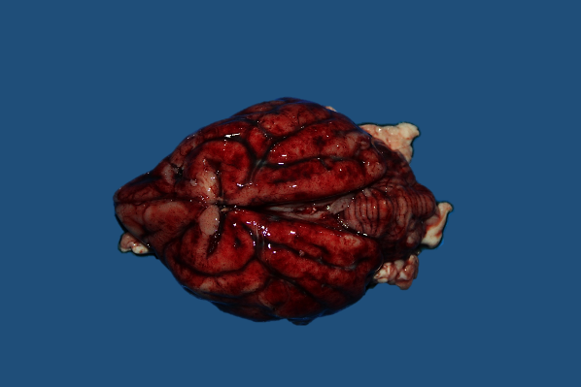
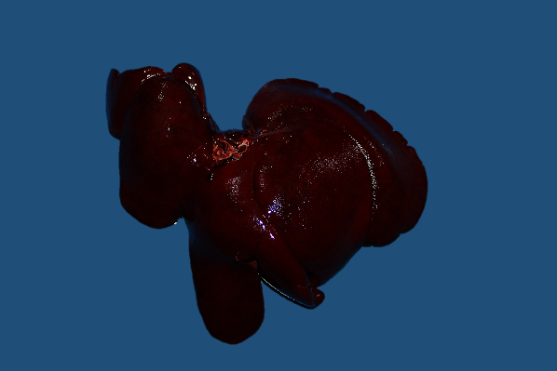
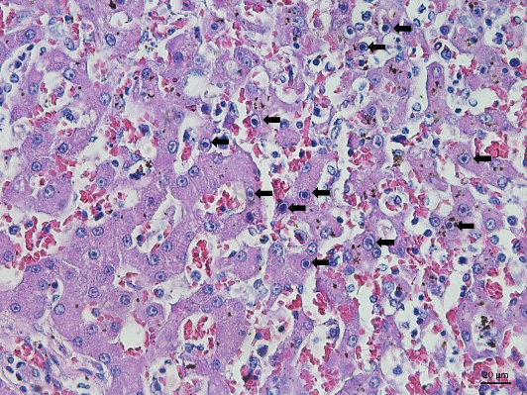

B
A
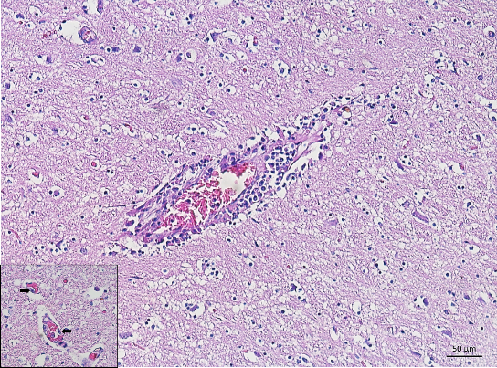

D
C
Figura 1. A. Fígado aumentado de volume e superfície capsular difusamente avermelhada. B. Vista dorsal do encéfalo. Exibe áreas multifocais a coalescentes de hemorragias nas leptomeninges e hiperemia dos vasos. C. Fígado com corpúsculos de inclusão virais basofílicos intranucleares em hepatócitos (setas). HE, obj. 40x. D. Córtex frontal com vasculite linfoplasmocitária associada a hemorragia e corpúsculos virais basofílicos intranucleares em células endoteliais de vasos sanguíneos (inserido-setas). HE, obj. 10x.

Resultados e Discussão: O diagnóstico da hepatite infecciosa canina foi realizado com base nas alterações clínicas e anatomopatológicas características. A doença pode ser classificada em hiperaguda, aguda, subaguda e crônica, sendo que, no caso relatado, os achados sugerem evolução aguda devido à morte súbita, conforme a descrição de Souto et al., (2018). O fato do animal não ser vacinado, confere um fator de risco para ocorrência da HIC, pois a ausência de vacinação pode estar associada à maior letalidade em cães não imunizados (Piacesi et al., 2010). Os achados macroscópicos e microscópicos de necrose, hemorragia sistêmica e vasculite aguda com inclusões virais intranucleares basofílicas, foram compatíveis com as alterações descritas por Souto et al. (2018). Como diagnósticos diferenciais, incluem-se intoxicações, leptospirose, parvovirose e hemoparasitoses, como Babesia spp. e Ehrlichia spp. (Souto et al., 2018).
Conclusão: HIC é uma doença que cursa com um quadro clínico agudo e, por vezes, letal. Seu diagnóstico é baseado em achados clínicos e anatomopatológicos confirmados pela presença de corpúsculos de inclusão intranucleares basofílicos em células endoteliais e hepatócitos reforçando, portanto, a importância da necropsia e do exame histopatológico para o diagnóstico dessa patologia.

Referências Bibliográficas:
MCGAVIN, M. D; ZACHARY, J. F. Bases da patologia em veterinária. Tradução Renata Scavone de Oliveira et al. 2. ed. Rio de Janeiro: Elsivier, 2013, 1160p.

PIACESI, T. M. A; VEADO, J. C. C; BANDEIRA, C. M; CARNEIRO, R. A; VIANA, F. A. B; BICALHO, A. P. C. V. Hepatite infecciosa canina: Relato de caso. Revista bras. Ci. Vet., v. 17, n. 3/4, p. 121-128, set./dez. 2010.

SANTOS, R. M.; ALESSI, A. C. Patologia veterinária. 3. ed. Rio de Janeiro: Guanabara Koogan, 2023.

SOUTO, E.P. F; MAIA, L. A; FERREIRA, J. S; GOMES, L. C. V. M; CARNEIRO, R. S; DRIEMEIER, D; SOUZA, A. P; DANTAS, A. F. M. Aspectos epidemiológicos, clínicos e anatomopatológicos da hepatite infecciosa canina: 15 casos. Pesquisa veterinária brasileira. 38(8):1608-1614, agosto 2018.

